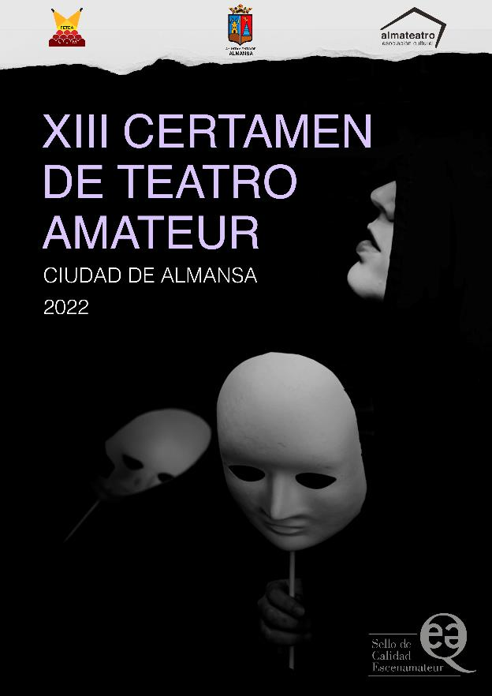

** Macintosh HD - Datos:Users:blan:DISEÑO:TRABAJOS:almateatro:logos:Ayuntamiento.jpg Macintosh HD - Datos:Users:blan:DISEÑO:TRABAJOS:almateatro:logos:logo.jpg Macintosh HD - Datos:Users:blan:DISEÑO:TRABAJOS:almateatro:logos:logo ftaclm.jpg**

**XIII Certamen de Teatro Aficionado**

**“Ciudad de Almansa” 2022**

El Excmo. Ayuntamiento de Almansa, a través de la Concejalía de Cultura y en colaboración con la Asociación Cultural Almateatro, convoca el XIII Certamen Nacional de Teatro Aficionado “Ciudad de Almansa” 2022, que se desarrollará en el Teatro Regio de esta localidad, de acuerdo con las

BASES

1. Podrán participar todos los Grupos de Teatro Aficionado, a excepción de los locales, no profesionales. Entendiéndose por tales aquellos inscritos con la denominación de grupo o asociación cultural, en ningún caso la de compañía o que desarrollan su actividad en circuitos profesionales.

2ª.- El plazo de inscripción estará abierto desde el 4 de abril al 13 de junio de 2022. La información solicitada deberá ser enviada en formato digital al correo electrónico: [almateatro@hotmail.com](mailto:almateatro@hotmail.com), o mediante cualquier plataforma online de descarga o visualización (WeTransfer, Youtube…).

Web de la Asociación Cultural Almateatro: [www.almateatro.com](http://www.almateatro.com)

Persona de contacto: Alberto López, tfno.: 639 120 225.

3ª.- La inscripción se realizará, en el modelo que se adjunta, con la siguiente información:

* Solicitud de participación (Anexo).
* Ficha técnica y artística del grupo.
* Sinopsis (máximo 6 líneas).
* Necesidades técnicas y de montaje (Ryder).
* Dos fotografías del montaje y/o grupo, de 20x15 cm. A 300 dpi.
* Grabación audiovisual de la obra, por enlace web.

Esta documentación quedará en poder del Certamen para su archivo.

La falta de cualquiera de los anteriores datos podrá suponer la exclusión en la selección de grupos participantes.

4ª.- Se reservará una plaza a cubrir por grupos que pertenezcan a la Confederación de Teatro Escenamateur, tanto de forma individual como si se encuentran dentro de las Federaciones que la integran, o pertenezcan a Confederaciones que tengan acuerdo de colaboración con Escenamateur.

5ª Las obras seleccionadas podrán ser representadas en cualquier lengua. De no ser en castellano, el grupo pondrá los medios técnicos necesarios para subtítulos en castellano durante la representación. Sin cambio de texto respecto a la información enviada, así como con el mismo reparto y escenografía que figure en el dossier. Cualquier cambio al respecto debe ser notificado, previamente, al Comité Organizador del Certamen. El incumplimiento de este punto puede ser motivo de descalificación.

6ª.- El pago de los derechos de autor correrá a cargo de la entidad convocante del certamen. La gestión de autorización de representación de la obra a la SGAE correrá a cargo de cada grupo seleccionado. Las obras seleccionadas deberán incluir en la documentación la autorización de representación otorgada por los poseedores de los derechos de propiedad intelectual o entidad de gestión que los represente. Si la obra presentada es de creación colectiva o propia, debe figurar en la hoja de inscripción, indicando que no se han delegado las funciones de cobro a otra entidad. El grupo remitirá a la Organización del Certamen, la autorización citada, en un plazo de 20 días después de haber recibido la comunicación de la selección.

7ª.- El número de grupos seleccionados será de 4, más 2 de reserva. Un comité de selección, constituido a tal efecto, determinará los grupos participantes, atendiendo a los valores y nivel artístico de los montajes, la más amplia representación de municipios, la diversidad de géneros teatrales y la novedad de las propuestas presentadas. La decisión del Comité será inapelable.

8ª.- El certamen se desarrollará en cuatro jornadas, los días 10, 17 y 24 de septiembre, y 2 de octubre, a las 19:30 horas, con la representación de una obra cada día, en competición, y una de clausura, fuera de concurso, con la actuación de un grupo local, el 8 de octubre, a la misma hora, finalizando con la entrega de premios y Clausura del Certamen.

La asignación de los días de actuación se realizará mediante sorteo. Cualquier cambio en la fecha asignada se realizará previo acuerdo de los grupos afectados.

Los grupos seleccionados deberán confirmar su asistencia por correo electrónico en un plazo de ocho días naturales, a partir de la fecha de comunicación de la selección.

9ª.- Los grupos seleccionados asumen el compromiso de asistir a la Ceremonia de Clausura. No recibirán los premios obtenidos a nivel colectivo si no acude a dicho acto, al menos, un representante de los mismos, que esté incluido en la relación de personas de la Ficha Técnica o Artística. Esta cláusula será de estricto cumplimiento, no entregándose ni los trofeos ni la dotación económica de los mismos si no se está presente en el Acto de Clausura. En caso de no haber ningún representante del grupo para recoger el premio, se considerará que renuncian al mismo.

A cada grupo se le reservará una invitación por cada componente, para el día de la representación de su obra, y el de clausura.

10ª.- Los premios determinados son:

- Mejor Grupo (premio jurado): 1.200 € + Trofeo

- Mejor Obra (votación popular): 800 € + Trofeo

- Mejor Dirección: Trofeo

- Mejor Interpretación: Trofeo

- Mejor Escenografía: Trofeo

(Si coinciden en un mismo Grupo los premios de Mejor Grupo y Mejor Obra, recibirá 1.200 € y dos trofeos, de Mejor Grupo y Mejor Obra).

11ª.- Los grupos participantes que no obtengan ningún premio en metálico, recibirán una contraprestación económica de **700 €** y un trofeo conmemorativo por su participación en el Certamen. Todos los grupos seleccionados recibirán una subvención de ayuda, para hacer frente a los gastos de desplazamiento y montaje, de **0,20 € por Km**. recorrido, desde el lugar de origen, incluido ida y vuelta. Esta ayuda, así como la de los premios, estará sujeta a las retenciones que marca la Ley.

Si algún Grupo está exento de cualquier retención, deberá acreditarlo adjuntando, a la hoja de inscripción al Certamen, una copia de dicha exención.

La factura emitida por los grupos para el cobro de los premios obtenidos, deberá ser remitida a la asociación organizadora en el plazo máximo de 20 días a partir de la fecha de comunicación del premio obtenido. La factura deberá ir firmada y sellada. Una vez recibida dicha factura, será abonada en un plazo máximo de 60 días.

12ª.- Los grupos seleccionados dispondrán, el día de su representación, del espacio escénico con el equipamiento que figura en la página web de la Asociación, [www.almateatro.com](http://www.almateatro.com), y un técnico de iluminación y sonido para el montaje de la obra, debiendo terminar una hora antes de la representación de la misma.

13ª.- El jurado estará compuesto por seis personas del mundo de la cultura y el espectáculo. En caso de empate en la determinación de premios, el voto del Presidente tendrá doble valor. El fallo será inapelable, pudiendo declarar desierto cualquiera de los premios descritos.

14ª.- Los datos registrados por los participantes son recogidos y tratados conforme a la Ley 15/1999 de 13 de diciembre de protección de datos de carácter personal. Pudiendo ser utilizados, junto con el material entregado, de forma gratuita para su uso y difusión a través de cualquier medio, y procesados para organizar y proceder a la entrega de premios, incluyendo la publicación en los medios de comunicación de los nombres y apellidos de los ganadores.

15.- La inscripción en el Certamen supone la aceptación de las presentes bases, así como la resolución de cualquier supuesto no recogido en estas.

|  |  |  |  |  |  |  |  |  |  |  |
| --- | --- | --- | --- | --- | --- | --- | --- | --- | --- | --- |
|  | |  | | --- | |  | | |  | | --- | |  | | |  | | --- | |  | |  | |  | | --- | |  | |  |
|  |  |  |  |  |  |  |
|  |  |  |  |  |  |  |
|  |  |  |  |  |  |  |
|  |  |  |  |  |  |  |
|  |  |  |  |  |  |  |
|  | **XIII CERTAMEN DE TEATRO AFICIONADO** | | | | |  |
|  | **"CIUDAD DE ALMANSA" 2022** | | | | |  |
|  |  |  |  |  |  |  |
|  |  |  |  |  |  |  |
|  | **SOLICITUD DE PARTICIPACIÓN** | | | | |  |
|  |  |  |  | Nº Inscripción |  |  |
|  |  |  |  | Fecha |  |  |
|  |  |  |  |  |  |  |
|  | DATOS DEL GRUPO |  |  |  |  |  |
|  | Nombre |  |  | C.I.F.: |  |  |
|  | Dirección |  |  | CP: |  |  |
|  | Población |  |  | Provincia: |  |  |
|  | Correo electrónico |  |  |  |  |  |
|  | Página web |  |  |  |  |  |
|  | Obra a representar |  |  |  |  |  |
|  | Autor |  |  |  |  |  |
|  | Género |  |  | Duración: |  |  |
|  | Creación propia | SI | NO | (tachar lo que no proceda) | |  |
|  | ¿Pertenece a alguna Asociación de Teatro Amateur? | | |  | |  |
|  | ¿Tiene concedida la exención de IVA? | | | SI | NO |  |
|  |  |  |  |  |  |  |
|  | REPRESENTANTE LEGAL |  |  |  |  |  |
|  | Nombre |  |  |  |  |  |
|  | D.N.I. |  | Tfno. Contacto: | |  |  |
|  | Correo electrónico |  |  |  |  |  |
|  |  |  |  |  |  |  |
|  | OTROS DATOS DE INTERES (Montajes destacados, Premios, Certámenes, etc.) | | | | |  |
|  |  |  |  |  |  |  |
|  |  |  |  |  |  |  |
|  |  |  |  |  |  |  |
|  |  |  |  |  |  |  |
|  |  |  |  |  |  |  |
|  |  |  |  |  |  |  |
|  |  |  |  |  |  |  |
|  | En |  | , a | de | de 2022 |  |
|  |  |  |  |  |  |  |
|  | Fdo.: |  |  |  |  |  |
|  |  |  |  |  |  |  |